Samtaletime 22.mai
Nettoppgaver (i grupper):

Klokka 2.a og 2.b: https://norskna.portfolio.no/read_container/fbb892c7- bbdc-4ca4-bacf-a80d6cc4dedf?subject=2f7e1fe5-5461-4e93-80d6- ded7b0988ae0#
Hva er klokka? https://nyinorge.portfolio.no/read/b914c630-8d2f-4647- b8ba-a31ec09a98fd
Hva er klokka? https://nyinorge.portfolio.no/read/635fa63a-e027-4839- a935-5c2080a7aa48

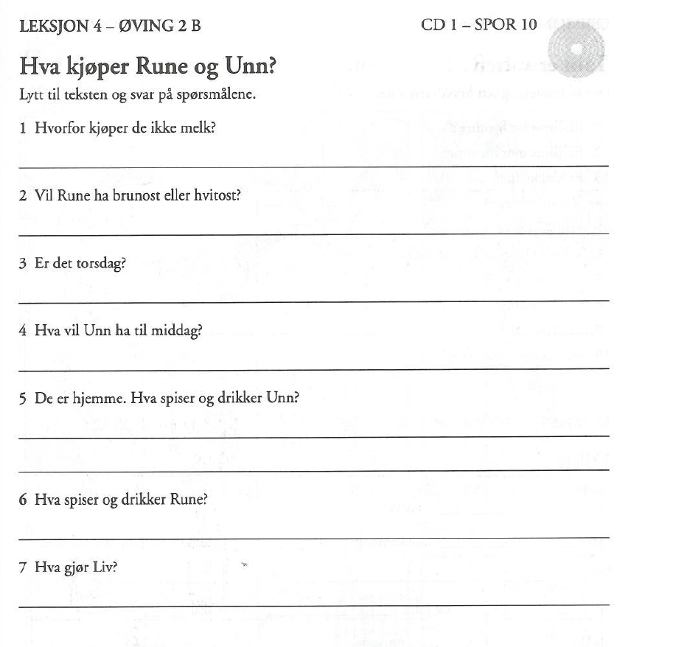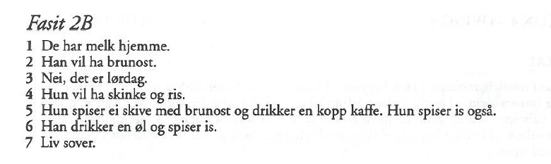
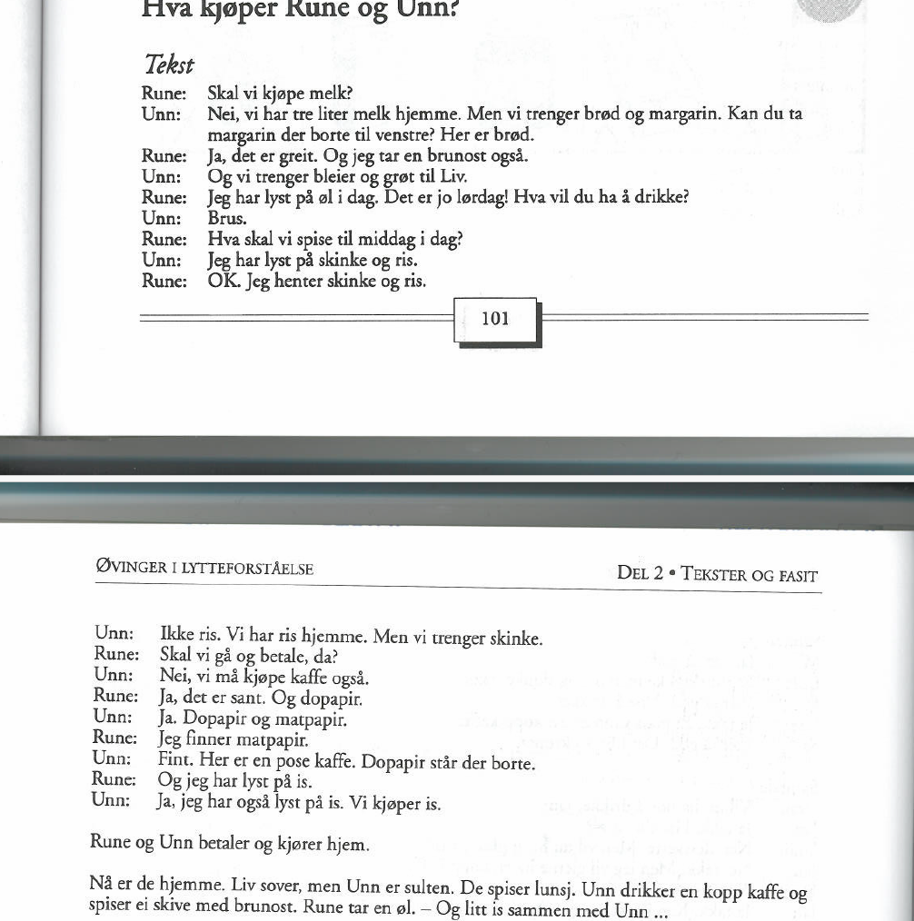
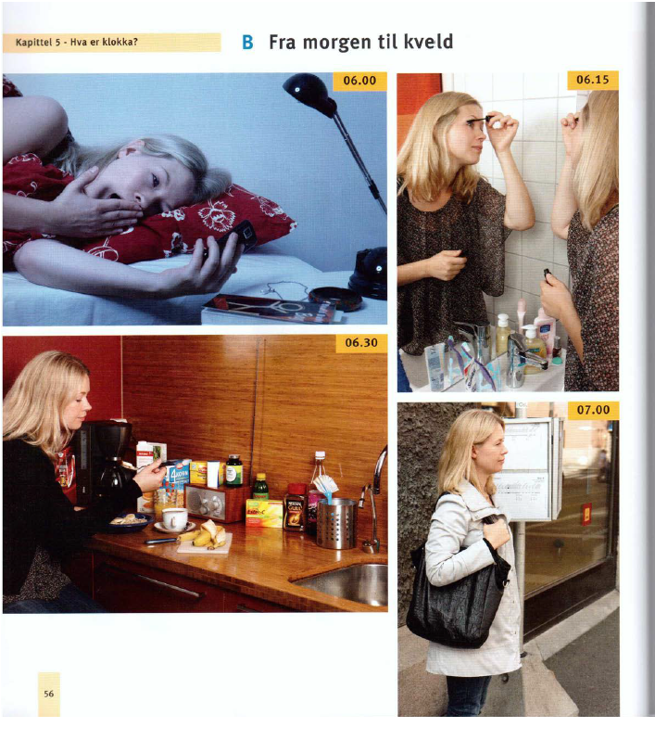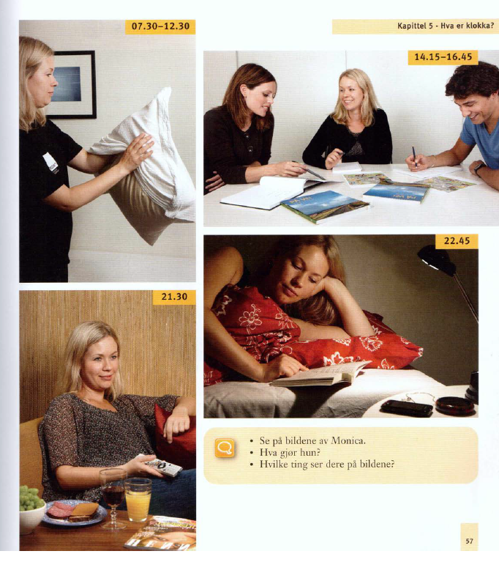
Tekst B. Fra morgen til kveld (TB s.56-57)

Oppgave:
Se på bildene av Monica og skriv
Hva gjør hun? Og hva klokka?
Hvilke ting ser dere på bildene?

For eksempel:
BILDET 1:
Hun våkner klokka seks -> klokka seks våkner hun
Mobilen vekker henne klokka seks -> klokka seks vekker mobilen henne

BILDET 1:
Hun våkner klokka seks -> klokka seks våkner hun
Mobilen vekker henne klokka seks -> klokka seks vekker mobilen henne Hun står opp klokka seks
Hun er trøtt. Hun gjesper.

Å våkne: (ikke refleksivt)
Å stå opp: (ikke refleksivt)

Å gjespe: bailler

På bildet ser jeg:
- Ei bok
- Ei lampe
- Ei pute: un oreiller
- Ei seng: un lit
- Et halskjede: un collier (en hals/halsen)
- Et armbånd: un bracelet (en arm/armen)

BILDET 2:
Hun sminker seg klokka kvart over seks på badet Hun vasker ansiktet (le visage) og sminker seg
Hun dusjer, kler på seg/tar på seg klær og sminker seg klokka (å kle på seg: s’habiller) kvart over seks
Hun pusser tennene

Å dusje: (ikke refleksivt)
- Et bad: Sdb
- Et speil: un miroir
- Ei såpe: un savon
- En tannbørste: une brosse à dents
- En hårbørste
- En tannkrem: un dentifrice
- En parfyme: un parfum
- En vask: un lavabo
- En kran: un robinet
- En sjampo: un shampoing
- En deodorant: un déodorant
- En maskara: un mascara

BILDET 3:
Hun lager og spiser frokost klokka halv sju på/i kjøkkenet Hun sitter og spiser frokost klokka halv sju
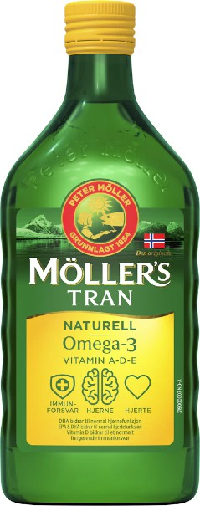
Hun spiser en banan, havregrøt og drikker en kopp kaffe Hun tar vitaminer
- En kopp kaffe
- En banan
- En kniv
- Ei teskje
- En radio
- En benk
- En tallerken
- Ei melk
- Ei flaske
- Et glass appelsinjus
- Kaffemaskin/kaffetrakter
- Sukker: sucre
- Vitaminer/kosttilskudd (compléments alimentaires)
- Tran - huile de foie de morue
- Et kjøkken
- En oppvaskmaskin: lave-vaisselle

BILDET 4:
Hun står og venter på bussen klokka sju om/på morgenen Hun skynder seg til bussen klokka sju
- Ei veske: un sac
- Ei kåpe: manteau
- En jakke: une veste
- Ei bukse: un pantalon
- En holdeplass/busstop/busstasjon: bus stop
- Et butikkvindu
- Ei gate: une rue

BILDET 5:
Hun jobber fra klokka halv åtte til halv ett Hun rer opp senga/sengen
Hun har på seg uniformen

Å re opp senga
Å ha på seg: porter vêtement
- En uniform
- Et bilde
- Ei pute
- Ei dyne: une couette
- Et putetrekk: une taie d’oreiller
- Et dynetrekk: une housse de couette
- Et sengetøy: le linge de lit

BILDET 6:
Hun lærer norsk fra klokka kvart over to til kvart på fem
Hun går på norskkurs fra klokka kvart over to til kvart på fem

- En penn
- Et bord
- Ei bok
- En blyant
- Ei klokke
- En stol
- En notatbok
- En klassekamerat: un copain de classe
- En kollega: un collègue

BILDET 7:
Hun ser på tv og spiser kveldsmat klokka halv ti om kvelden
Hun koser seg hjemme (å kose seg: se plaire, s’amuser, se sentir bien)
Hun drikker vin og jus/saft og spiser ei brødskive med brunost og ei skive med pølse/salami og druer
- Ei drue: raisins
- Et blad/magasin: un magazine
- En tv-kontroll: la telecommande
- Et Fjernsyn = en tv
- En sofa
- Ei pute

BILDET 8:
Hun leser ei bok i senga klokka kvart på elleve
Hun ligger i senga
Hun ligger og slapper av med ei bok
Hun legger seg i senga.

- Ei lampe
- En mobil
- Høretelefoner
- Ei bok
- Ei pute
- Et nattbord: une table de nuit

